**KOCHANE PRZEDSZKOLAKI I DRODZY RODZICE!**

W tym tygodniu kolejne ćwiczenia usprawniające aparat mowy w domowych warunkach. Miłej zabawy!

**ZAPRASZAM** 🙂 🙂 🙂

**Temat: GŁOSKI SYCZĄCE S, C, Z, DZ**

Zaczynają pojawiać się w trzecim roku życia. Przyjmuje się, że dziecko czteroletnie powinno prawidłowo realizować głoski s, z, c, dz. Jeśli dziecko nadal zamiast sowa, masło, pies wymawia SIOWA, MAŚŁO i PIEŚ, najwyższy czas zacząć ćwiczenia logopedyczne.

1. **Przygotujmy buzię i język:**

<https://www.youtube.com/watch?v=yD_OnxcBQ8E>

**2. Obraz głosek s, z, c, dz:**

- Wargi rozciągają się jak do uśmiechu

- Ząbki są złączone

- Język leży płasko, dotykając dolnych zębów.

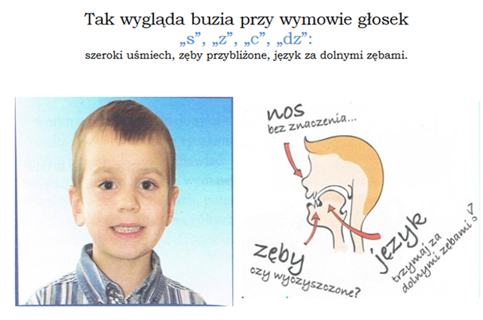

Źródło: Szkoła poprawnej wymowy. Syczki s, z, c, dz. wyd. HARMONIA

**3. Rozpocznijmy syczenie:**

Pokoloruj starannie węża naśladując dźwięki, jakie wydaje – syczenie. Pamiętaj o poprawnym ułożeniu ząbków, ust i języka. Zamień się w węża ssssss… Wąż – plik nr 1.

**4. Jeśli umiemy syczeć jak węże, przejdźmy krok dalej.**

Pamiętając o uśmiechu i języku na ząbkami, powtarzajmy sylabki:

SA SO SE SU SY

ASA OSO ESE USU YSY

AS OS ES US YS IS

**5. Utrwalmy głoskę S z pomocą Soni i jej baloników.**

Pokoloruj każdy balonik po kolei starannie wypowiadając jego nazwę.

Wypowiedz wyrazy, które wymyśliła Sonia.

Odpowiedz na pytanie: w co jest ubrana dziewczynka? Jaki kolor ma jej ubranie?

S sylabki. – plik nr2

**6. Utrwalamy głoski z pomocą wierszyków.**

**“Osa**”  
Bzyka, bzyka mała osa.  
Bzyka osa koło nosa.  
Co więc zrobię z tym natrętem?  
Klasnę w ręce i odpędzę.

**“Samolot”**

Lecą, lecą samolotem. Widzą z góry dachy, las.  
Miękkie chmurki, a nad nimi  
na tle nieba słońca blask.

Powodzenia 🙂😉

Aneta Ułasewicz